Bojenje jaja 8.4.2020.

Uskoro će Uskrs. Djeca se vesele pisanicama.
Pomozite kod kuće izraditi pisanice.
Ako nemate boje, prisjetite se kako smo u 5. razredu u školi napravili prekrasne pisanice.

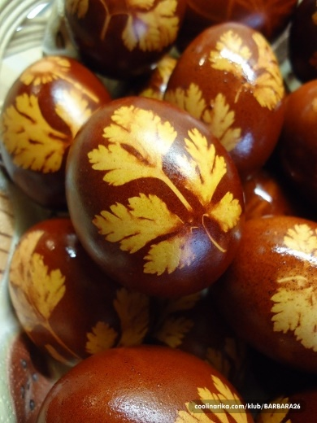

Uzmite ljuske luka koje ste spremili.
Ako imate pastele na svako sirovo jaje nacrtaj ili napiši nešto.
U lonac stavite ljuske luka , sirova jaja i kuhajte.
Kad su jaja kuhana ( pomoći će vam odrasli ) ostave se u loncu dok se ne ohlade.
Možete nalijepiti gotove naljepnice.

SRETAN USKRS SVIMA !

